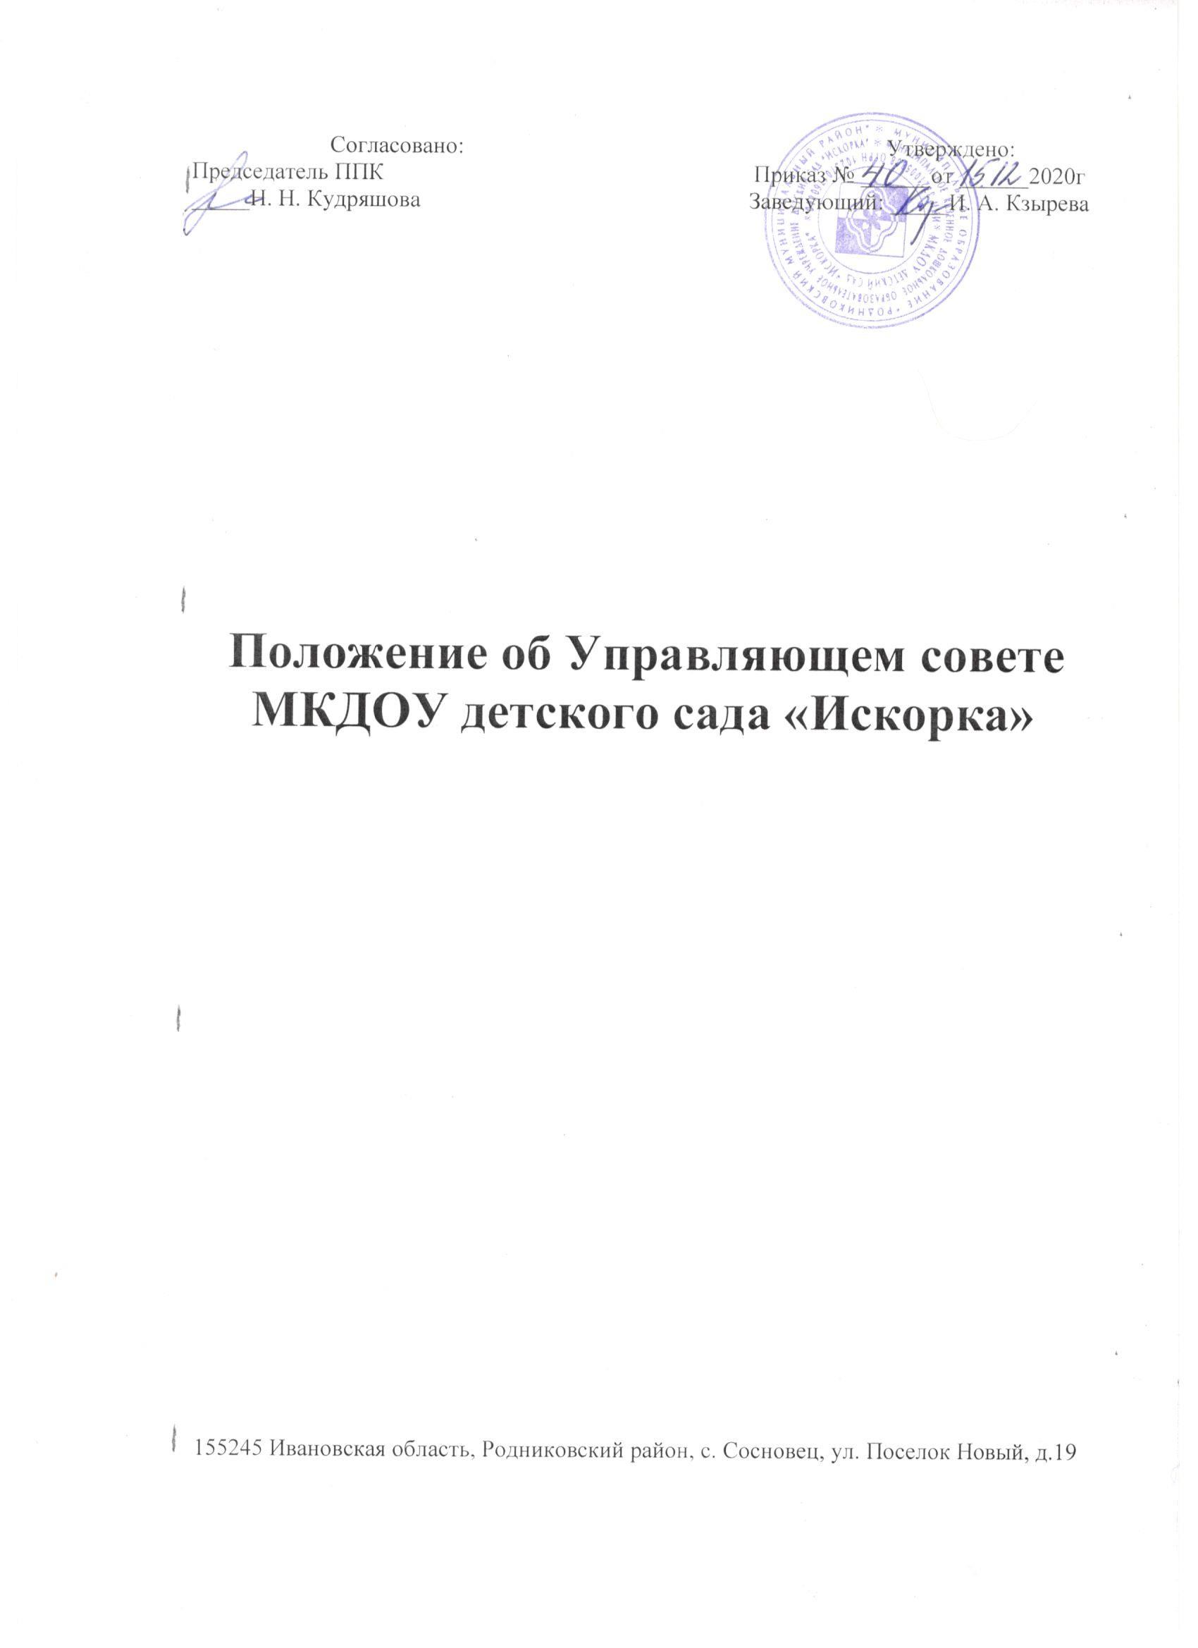

Согласовано: Утверждено:
Председатель ППК Приказ № ______от ______2020г
_____Н. Н. Кудряшова Заведующий: _____И. А. Кзырева

Положение об Управляющем совете
МКДОУ детского сада «Искорка»

155245 Ивановская область, Родниковский район, с. Сосновец, ул. Поселок Новый, д.19

Общие положения.
1.1. Управляющий Совет (далее – Совет) Муниципального казенного дошкольного образовательного учреждения детского сада «Искорка» (далее – ДОУ) является коллегиальным органом управления; представляет интересы всех участников образовательного процесса, реализует принцип государственно-общественного характера управления образованием, имеет управленческие полномочия по решению ряда вопросов функционирования и развития ДОУ.
1.2.В своей деятельности Совет руководствуется:
Конституцией Российской Федерации;
Законом РФ от 29.12.2012г. № 273-ФЗ «Об образовании в Российской Федерации», иными Федеральными кодексами и законами;
Указами Президента и Постановлениями Правительства РФ;
Уставом, законами и иными нормативными правовыми актами Саратовской области;
Нормативными правовыми актами и решениями органов самоуправления и органов управления образования;
Уставом ДОУ и настоящим Положением.
1.3. Совет создается с целью:
- придания открытости и повышения инвестиционной привлекательности сферы образования;
- возможности появления внешней оценки деятельности ДОУ и его управления; - повышения общественного статуса муниципального образования и данного ДОУ; - изменение отношений между всеми уставными органами управления ДОУ; - реализации права участников образовательного процесса на участие в управлении ДОУ для повышения результативности и эффективности работы ДОУ.
1.4.Основными задачами Совета являются:
- определение направления развития ДОУ особенностей его основной образовательной программы и программ дополнительного образования;
- определение стратегии перспективного развития ДОУ и основных приоритетных направлений;
- содействие созданию в ДОУ оптимальных условий жизнедеятельности воспитанников, гуманизации образовательно-воспитательного процесса, реализации здоровьесберегающих технологий, защите прав ребенка;
осуществление координации взаимодействия педагогов с семьями воспитанников, дружеское сообщество сотрудников, детей и родителей;
повышение социальной и гражданской активности социума.
повышение эффективности финансово-хозяйственной деятельности ДОУ, контроль за целевым и рациональным расходованием финансовых средств образовательного учреждения.
содействие созданию в ДОУ оптимальных условий и форм организации образовательного процесса.
привлечение внебюджетных средств для обеспечения деятельности и развития дошкольного учреждения.
контроль за соблюдением надлежащих условий обучения и воспитания, включая обеспечение безопасности ДОУ сохранения и укрепления здоровья детей.
контроль за соблюдением прав участников образовательного процесса, участие в рассмотрении конфликтных ситуаций в случаях, когда это необходимо.
1.5. Деятельность членов Совета основывается на принципах добровольности участия в его работе, коллегиальности принятия решений, гласности.
1.6. Положение регламентирует порядок формирования и работы Совета. 1.7. Совет не является юридическим лицом, не имеет своего расчётного счёта в учреждениях банков, самостоятельного баланса, печати, штампа.
2. Компетенция Совета.
2.1. К основным полномочиям Совета относится:
- участие в определении направления развития дошкольного учреждения, воспитания, оздоровления и обучения детей;
- принятие мер к привлечению дополнительных финансовых средств из внебюджетных источников, в том числе пожертвования родителей, других организаций;
- рассматривание по представлению руководителя учреждения проектов документов и согласование доходов и расходов средств, полученных из внебюджетных источников;
- представление дошкольного учреждения по вопросам своей компетенции в государственных, муниципальных, общественных и иных органах и организациях;
- рассмотрение жалоб и заявлений родителей (законных представителей) воспитанников;
- контроль соблюдения здоровых и безопасных условий воспитания и обучения;
- участие в оценке качества воспитания, оздоровления и обучения детей;
- заслушивание отчётов руководителя дошкольного учреждения по итогам учебного и финансового года;
- рассмотрение иных вопросов.
2.2. Вносит заведующей ДОУ предложения в части:
- материально-технического обеспечения и оснащения образовательного процесса, оборудования помещений ДОУ (в пределах выделяемых средств);
- создания в дошкольном образовательном учреждении необходимых условий для организации питания, медицинского обслуживания детей;
- мероприятий по охране и укреплению здоровья детей;
- мероприятий по обеспечению безопасности образовательного процесса;
- организации иных мероприятий, проводимых в дошкольном образовательном учреждении;
- организации работы дошкольного образовательного учреждения по охране прав детей;
-соблюдения прав и свобод детей и работников дошкольного образовательного учреждения;
2.3. Согласовывает, по представлению заведующего дошкольным образовательным учреждением:
- порядок и условия распределения стимулирующих выплат работникам дошкольного образовательного учреждения;
- смету расходования средств, полученных дошкольным образовательным учреждением
3. Состав и формирование Совета.
3.1. Совет формируется в составе 7 членов.
3.2. В состав входят заведующая ДОУ, представители родителей (законных представителей) воспитанников, работников Учреждения, а также общественности.
3.3. Члены Совета из числа родителей (законных представителей) воспитанников избираются на общем собрании родителей (законных представителей), при проведении которого применяются следующие правила: - общее собрание родителей (законных представителей) признается правомочным, если в его работе принимают участие не менее двух третей законных представителей воспитанников ДОУ
- Совет избирает из своего состава председателя, секретаря;
- члены Совета избираются из числа законных представителей, присутствующих на общем собрании родителей (законных представителей). Предложения по кандидатурам членов Совета могут быть внесены родителями (законными представителями) воспитанников, заведующим ДОУ;
- решения общего собрания родителей (законных представителей) принимаются голосованием, не менее 2/3 от числа присутствующих законных представителей и оформляются протоколом, подписываемым председателем и секретарем общего собрания родителей (законных представителей). 3.4. Члены Совета из числа работников ДОУизбираются на общем собрании трудового коллектива и Совета педагогов. 3.5. Члены Совета избираются сроком на два года.
3.6. Управляющий Совет выбирает из своего состава председателя и секретаря. Представитель Учредителя и заведующий Учреждения не могут быть избраны председателем Совета. Решение Совета принимается тайным голосованием большинством голосов, присутствующих участников собрания и оформляется протоколом.
3.7. Состав Совета формируется путём голосования на собрании трудового коллектива Учреждения и утверждается приказом заведующего ДОУ.
3.8. Совет считается сформированным и приступает к осуществлению своих полномочий с момента утверждения приказом заведующего Учреждения.
3.8. Члены Управляющего Совета осуществляют свою деятельность безвозмездно на добровольной основе согласно Федеральному закону о благотворительности и благотворительной деятельности.
4. Полномочия Совета.
4.1. Совет возглавляет Председатель, избираемый тайным голосованием из числа членов Совета простым большинством голосов от числа присутствующих на заседании. Председатель избирается на весь срок действия сформированного Советадетского сада.
4.2. Председатель полномочен:
1) устанавливать сроки плановых собраний Совета;
2) созывать по собственной инициативе, инициативе заведующей ДОУ, инициативе представителя Учредителя или по инициативе группы участников Совета (в составе не менее 1/4 от полного числа участников) внеплановые собрания Совета;
3) возглавлять собрания Совета и руководить участниками Совета (и приглашенными) в период собрания;
4) организовывать подготовку обобщенной информации по вопросам, относящимся к направлениям деятельности Совета, для представления ее в заинтересованные учреждения, организации и ведомства, в средства массовой информации для публичного освещения решений и деятельности Совета.
5) подписывать протоколы собраний и иные документы Совета;
6)принимать граждан и рассматривать их предложения и заявления по вопросам работы ДОУ;
7) выполнять иные полномочия, предусмотренные положением о Совете ДОУ.
Председатель вправе досрочно прекратить выполнение своих полномочий по собственному желанию путем добровольной отставки. В этом случае он обязан послать письменное уведомление о своем решении, заведующему ДОУ.
4.3. Первоначальная кандидатура на должность (или осуществление функций) секретаря предлагается на первом собрании Совета ДОУ заведующей ДОУ. Участники Совета ДОУ вправе предлагать иные кандидатуры. Совет Учреждения избирает секретаря.
Совет вправе переизбрать секретаря. 4.4. Основная задача секретаря заключается в обеспечении эффективной организации работы Совета ДОУ.
4.5. Для выполнения своей задачи секретарь:
1) организует созыв собраний Совета ДОУ;
2) обеспечивает соблюдение процедур осуществления собраний;
3) отвечает за наличие протоколов собраний;
4) контролирует своевременность исполнения решений Совета ДОУ,
5)обрабатывает почту Совета ДОУ;
6)представляет необходимую информацию о деятельности Учреждения участникам Совета;
5. Организация деятельности Совета.
5.1. Организационной формой работы Совета являются заседания, которые проходят по мере необходимости, но не реже одного раза в квартал. Заседания Совета созываются председателем Совета, а в его отсутствие – заместителем председателя.
Внеочередные заседания Совета могут созываться по требованию не менее 1/3 членов Совета.
Дата, время, место, повестка заседания Совета, а также необходимые материалы доводятся до сведения членов Совета не позднее, чем за 5 дней до заседания Совета.
5.2. На заседании может быть решён любой вопрос, отнесённый к компетенции Совета.
5.3. Первое заседание впервые созданного Совета созывается заведующим ДОУ не позднее чем через месяц после его формирования. На первом заседании Совета утверждается регламент Совета, избирается его председатель, заместитель председателя, избирается секретарь Совета.
5.4. Совет вправе для подготовки материалов к заседаниям Совета, выработки проектов его решений в период между заседаниями создавать постоянные и временные комиссии Совета.
5.5. Заседание Совета правомочно, если на нём присутствуют более половины от числа членов Совета. Заседание ведёт председатель, а в его отсутствие – заместитель председателя Совета.
5.6. Решения Совета принимаются простым большинством голосов членов Совета, присутствующих на заседании, при открытом голосовании и оформляются протоколом, который подписывается председателем и секретарём Совета.
5.7. Каждый член Совета обладает одним голосом. В случае равенства голосов решающим является голос председательствующего на заседании.
5.8. Председатель Совета имеет право:
- действовать от имени Совета в пределах полномочий, имеющихся у этого органа;
-представлять Совет в отношениях с органами государственной власти, и органами местного самоуправления, с юридическими и физическими лицами;
- получать информацию о состоянии и результатах деятельности ДОУ;
- информировать заведующего о фактах нарушения действующего законодательства в ДОУ.
5.9. Организационно – техническое обеспечение деятельности и делопроизводство Совета обеспечивает заведующая ДОУ.
5.10. На заседании Совета секретарь ведёт протокол.
В протоколе заседания Совета указываются:
- дата, место проведения заседания, порядковый номер заседания;
- число членов, установленное для Совета, и число членов, присутствующих на заседании;
- вопрос повестки дня и фамилии докладчика (содокладчика);
- краткая или полная запись выступления участника заседания;
- результаты голосования;
- принятые постановления;
- подписи председателя и секретаря Совета.
Протокол заседания оформляется в пятидневный срок.
Протокол заседания Совета подписывается председательствующим на заседании и секретарём, которые несут ответственность за достоверность протокола.
5.11. Члены Совета осуществляют свою деятельность безвозмездно и имеют юридический статус добровольцев в соответствии с федеральным законодательством
на основании Федерального закона № 135-ФЗ «О благотворительной деятельности и благотворительных организациях».
5.12. Материальное и организационно-техническое обеспечение деятельности Совета, подготовка справочных и других материалов к заседаниям возлагается на администрацию ДОУ.
6. Права и ответственность Совета Учреждения.
6.1.Избранный член Совета ДОУ должен добросовестно и разумно исполнять возложенное на него общественное поручение.
6.2. ЧленСовета вправе посещать учреждение в любое время, согласовав время и цель своего посещения сзаведующая ДОУ.
6.3.Члены Совета работают на общественных началах. ДОУ не вправе осуществлять выплату вознаграждения членам Совета за выполнение ими возложенных на них функций.
6.4. Член Совета имеет право:
- участвовать в заседаниях Совета, принимать участие в обсуждении и принятии решений. Член Совета, оставшийся в меньшинстве при голосовании вправе выразить в письменной форме свое особое мнение, которое приобщается к протоколу заседания Совета;
6.4.2. инициировать проведение заседания Совета по любому вопросу, относящемуся к компетенции Совета;
6.4.3. требовать от администрации ДОУ предоставления всей необходимой для участия в работе Совета информации по вопросам, относящимся к компетенции Совета;
6.4.4. присутствовать на заседании педагогического совета, родительского комитета ДОУ с правом совещательного голоса;
6.4.5. присутствовать при проведении аттестации работников ДОУ;
6.4.6. участвовать в работе экспертных комиссий по лицензированию и аккредитации ДОУ, в качестве наблюдателя (кроме членов Совета из числа работников);
6.5.. Решения Совета, противоречащие положениям Устава ДОУ, положениям договора ДОУ и Учредителя, недействительны с момента их принятия и не подлежат исполнению заведующим ДОУ, его работниками и иными участниками образовательного процесса.
6.6. Члены Совета обязаны посещать заседания Совета. Член Совета может быть выведен из его состава по решению Совета в случае пропуска более двух заседаний Совета подряд без уважительных причин.
6.7. Совет несет ответственность за своевременное принятие и выполнение решений, входящих в его компетенцию. Заведующая ДОУ вправе самостоятельно принимать решение по вопросу, входящему в компетенцию Совета, в случае отсутствия необходимого решения Совета по данному вопросу в установленные сроки.
6.8. Член Совета выводится из его состава по решению Совета в следующихслучаях:
а) по желанию члена Совета, выраженному в письменной форме;
б) при отзыве представителя Учредителя;
в) при увольнении с работы заведующей ДОУ или увольнении работника ДОУ, избранного членом Совета, если они не могут быть кооптированы в состав Совета после увольнения;
г) в случае неоднократного действия вразрез с интересами ДОУ и Совета;
д) в случае неоднократного нарушениясвоихобязанностей в отношенииконфиденциальных вопросов, связанных с работой ДОУ, его сотрудников или воспитанников;
е) не посещающего собрания Совета;
ж) при выявлении следующих обстоятельств, препятствующих участию члена Совета в работе Совета: лишение родительских прав, судебное запрещение заниматься педагогической и иной деятельностью, связанной работой с детьми, признание по решению суда недееспособным, наличие неснятой и непогашенной судимости за совершение уголовного преступления.
6.9.В случае досрочного выбытия или вывода члена Совета из его состава Совет совместно с администрацией ДОУ принимает меры к замещению вакансии в порядке, предусмотренном соответственно для его избрания или кооптации. Довыборы и (или) кооптация новых членов осуществляется в сроки, определяемые Советом, с соблюдением установленного порядка и процедур.
7. Документация, место работы и отчетность Совета ДОУ.
7.1. Документация:
7.1.1. Управляющий Совет имеет собственную документацию, обеспечивающую его работу и
отражающую состояние его деятельности:
положение об Управляющем Совете;
список членов Управляющего Совета;
решения Управляющего Совета;
план работы Управляющего Совета;
7.1.2. На заседании Управляющего Совета секретарь Совета ведет протокол. В протоколе заседания
Управляющего совета указываются:
место и время его проведения:
фамилия, имя, отчество, присутствующих на заседании;
повестка дня заседания;
вопросы, поставленные на голосование, и итоги голосования по ним;
принятые решения.
За ведение документации управляющего совета и её хранение несут ответственность председатель и секретарь Совета.
7.1.3. Решения и протоколы заседаний Управляющего Совета хранятся в ДОУ. Они должны
быть доступны для ознакомления всем участникам образовательного процесса ДОУ. Решения
Управляющего Совета размещаются на информационном стенде.
7.2. Место работы Управляющего Совета.
7.2.1. Управляющему Совету предоставляется рабочее место в ДОУ.
7.2.2. Управляющему Совету предоставляется место для размещения своей информации на стендах..
7.3. Отчетность Управляющего Совета.
7.3.1. Совет доводит до сотрудников информацию следующего содержания:
- имена председателя, секретаря Управляющего Совета, временных рабочих групп (возможно, полный списочный состав Управляющего Совета);
-место и время плановых заседаний Управляющего Совета;
- повестка очередного заседания Управляющего Совета;
- решения последнего заседания Управляющего Совета;
8.Заключительные положения.
8.1. Учредитель образовательного учреждения вправе распустить Совет, если:
- Совет не проводит своих заседаний в течение более полугода;
- систематически (более двух раз принимает решения, прямо противоречащие законодательству Российской Федерации.
8.2. Решения Учредителя о роспуске Совета может быть оспорено в суде. Совет образуется в новом составе в течение трех месяцев со дня издания Учредителем акта о его роспуске. В указанный срок не включается время судебного производства по делу в случае обжалования решения о роспуске Совета в суде.
Срок действия Положения:
- до внесения изменений в нормативные документы.

